6 +阶段

迷你机械 — 第12节 —宣传车

课程目标：
1、联系生活热门事物
2、了解冠齿轮垂直传动。
3、搭建皮卡车车体结构。
教具准备：
- 乐高教具：9686套装
2、辅助器材：

课程摘要

引导  20分钟 | 搭建  50分钟 | 反思、延续  10分钟 | 重点知识强化  10分钟 | 家长分享  2分钟
联系生活热门事物，引出宣传以及宣传车。 | 看图搭建一个皮卡车模型，自己绘制广告牌，并使用冠齿轮传动。 | 冠齿轮的作用是什么？ |  | 向家长介绍今天的重点知识

- 现在人们生活水平一直在提高，人们包装各种各样的商品都会使用塑料。大家通常会把塑料垃圾扔进垃圾桶，等待统一收集处理。当然还是会有很多人没有这么高的环保意识，把垃圾随意丢弃。塑料又称为“白色垃圾”，它在自然环境下很难被降解，散落到各处，首先会影响环境美观，有些添加剂析出还会污染水源，甚至会有些小动物会误食这些塑料垃圾，导致积存在体内无法进食而死亡。
- 那我们同学们知道了塑料垃圾的这些危害，当然还有很多人不知道，那怎么办呢？难道我们要一个一个的告诉别人吗？我们可以使用宣传的方式。
- 这节课我们的搭建主题是宣传车，我们要给宣传车设计一个旋转广告牌，要求车子慢慢前进的时候，广告牌也要跟着转动。那我们设计一个什么样的车体方便安装旋转的广告牌吗？之前我们搭建过的小车模型可以吗？
- 这节课老师教给大家搭建皮卡车模型，这个车子车身比较高，车子后部有一个小货厢，我们可以把广告牌安装在货厢位置，使用冠齿轮垂直传动的方式使用车轮轴转动带动广告牌。
- 一会老师会给同学们准备一张纸片，同学们可以把它制作成广告牌，两面写画同学们想要宣传给别人的信息，然后用胶带粘贴在广告牌轴上。

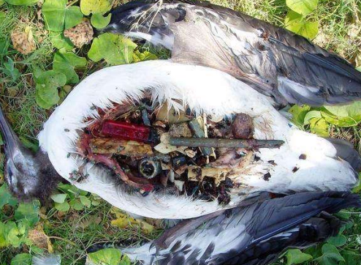
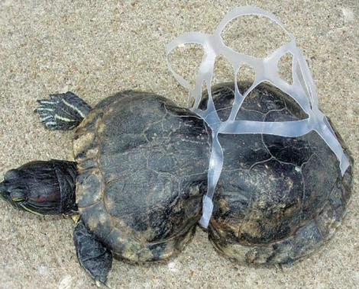

动手搭建

- 搭建皮卡车车体，使用两层最长的凸点梁梁做底盘。
- 在底盘上方分为两个区域。在车头区域用不同长度的短梁做前流线型后平的车头结构，后部分留出车厢。
- 使用冠齿轮传动在后轮竖起一根轴做广告牌支架。
- 用纸和笔画出要“宣传”的内容

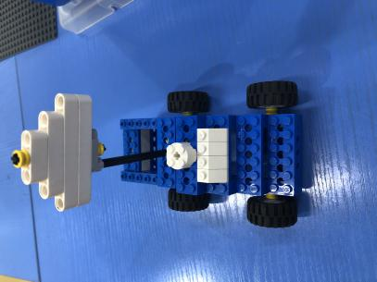

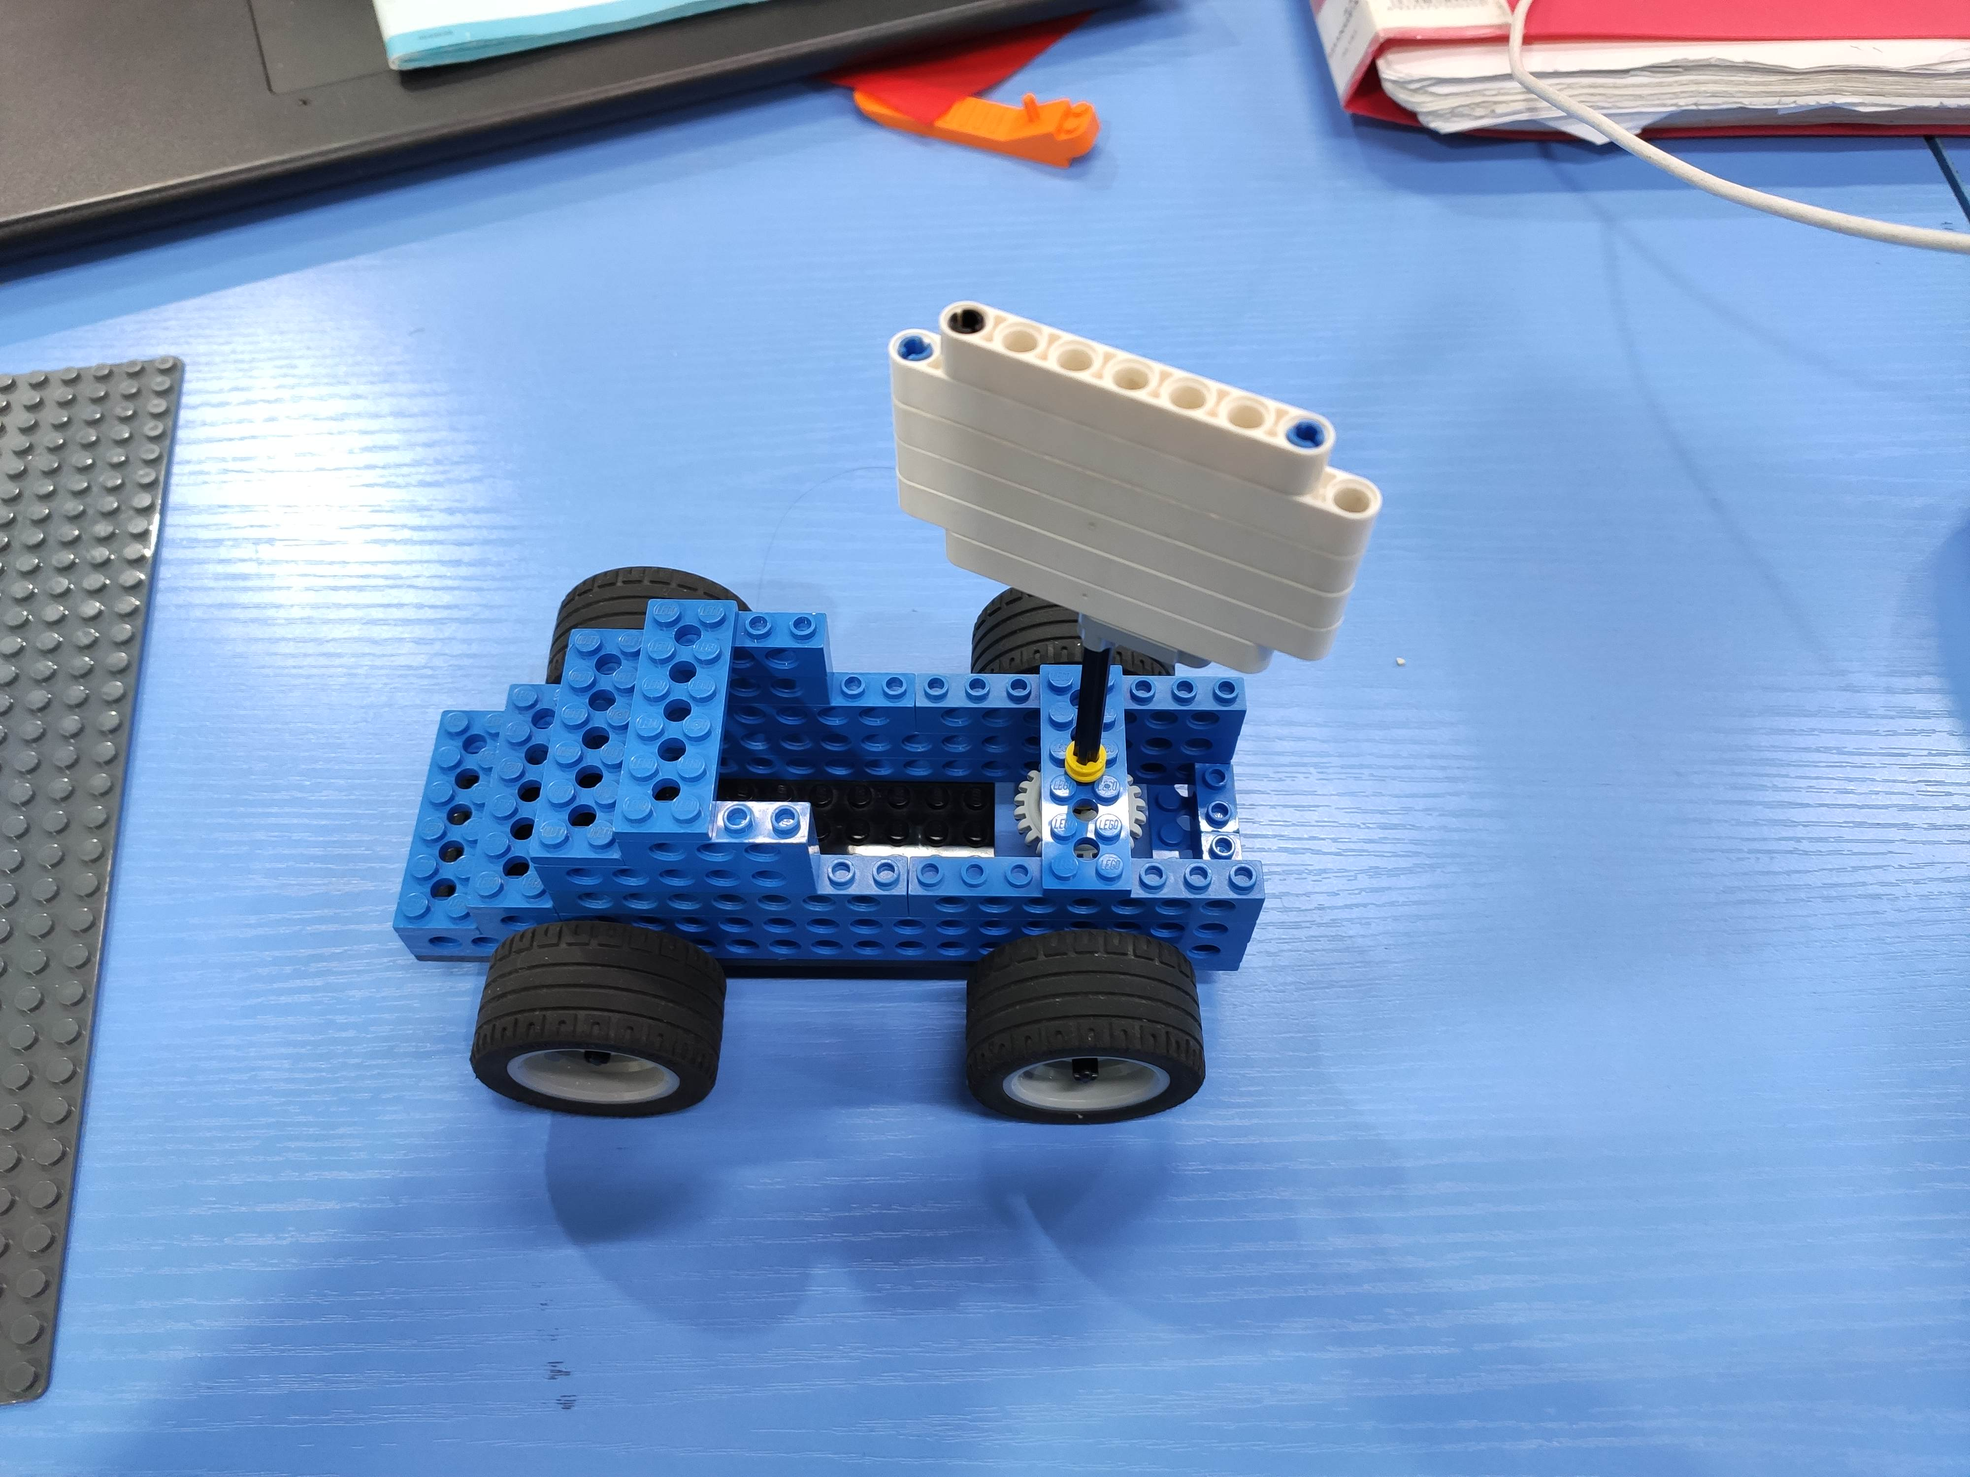

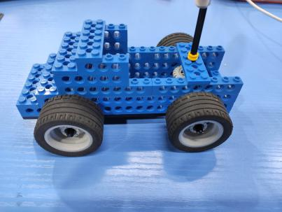

反思延续

反思：冠齿轮的作用是什么？
冠齿轮传动和斜面锥形齿轮传动有什么不同的地方吗？

延续：我们来介绍一下自己制作的广告牌。

